附件1：
山东省建设工程BIM应用成果竞赛
操作手册V1.0
（适用申报单位）

山东省建筑业协会

系统登录
1、协会官网
从山东省建筑业协会网站“活动申报”或“会员服务-会员入口进入”栏进入。
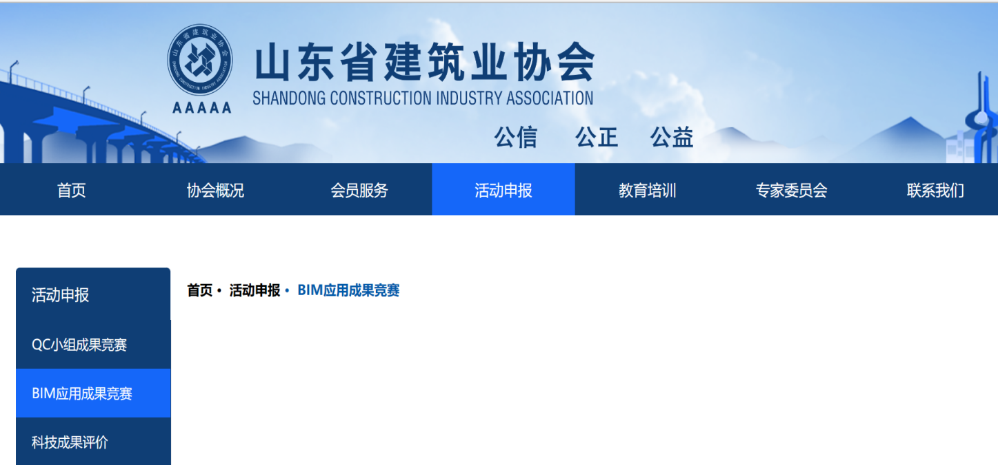
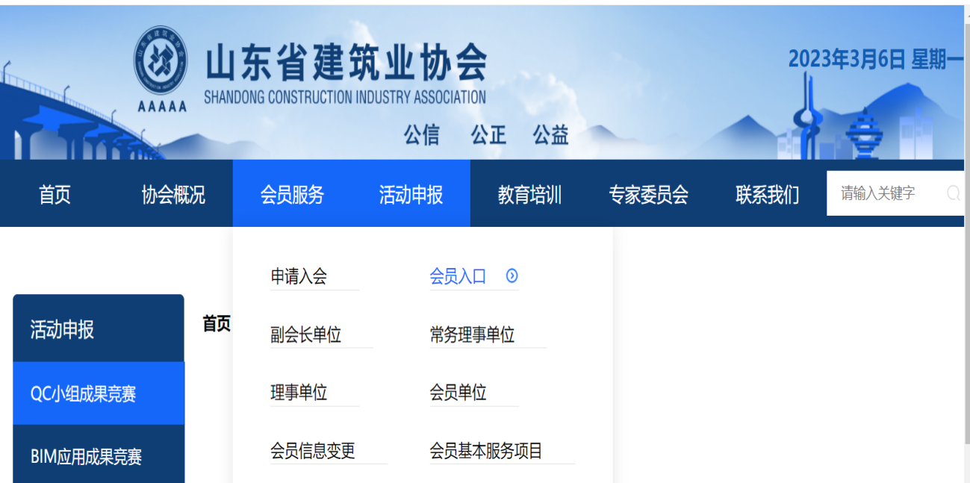
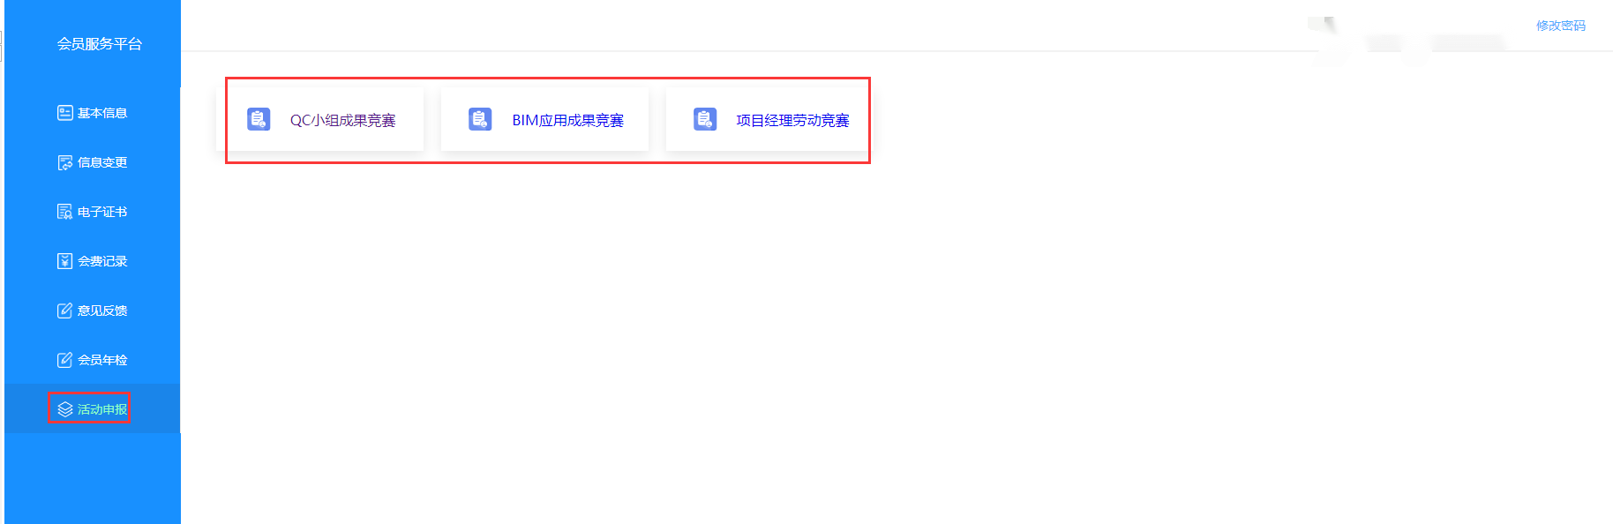

二、企业申报

2.1 BIM成果竞赛申报首页面
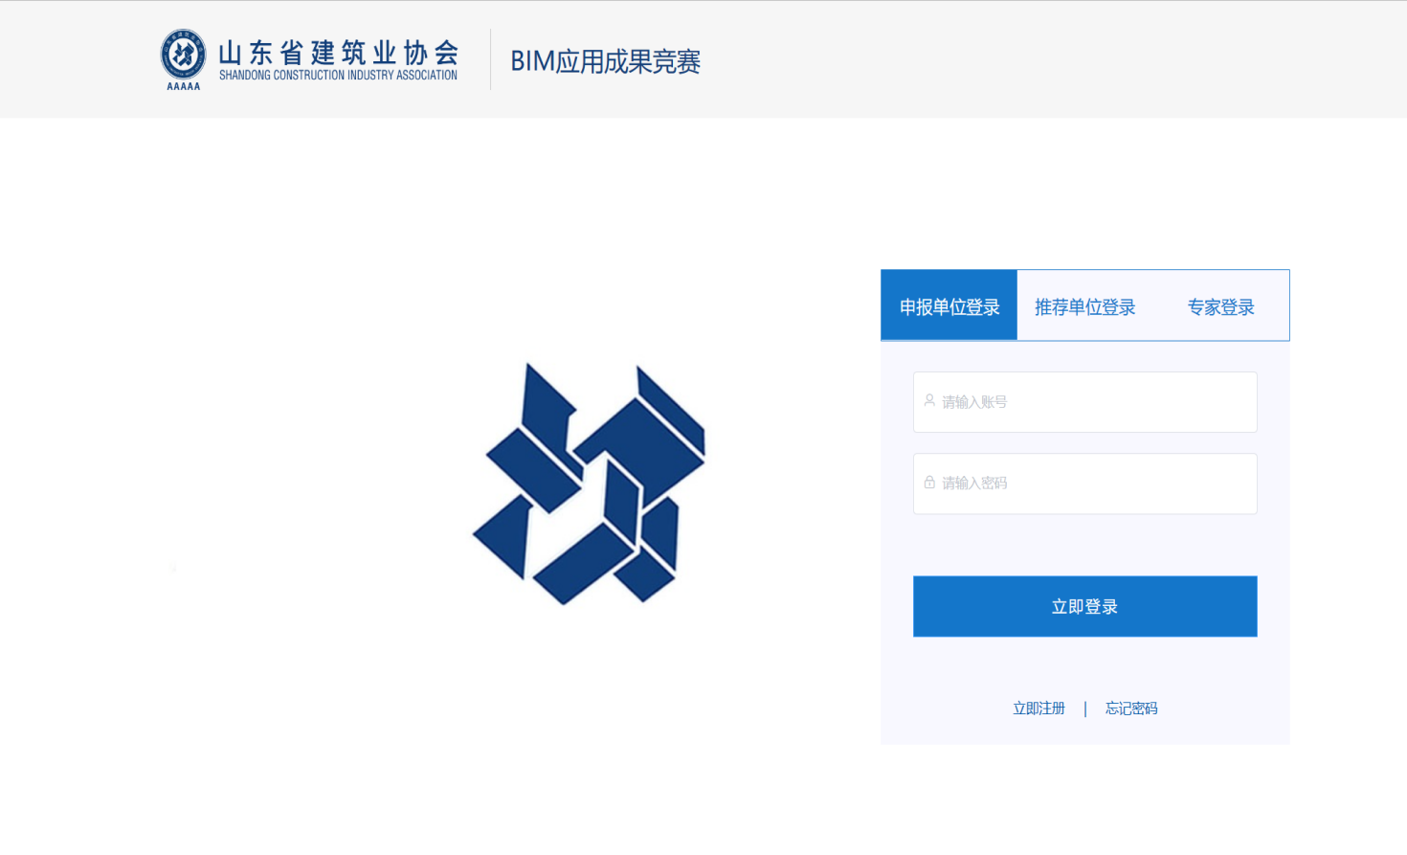

2.2 单位注册
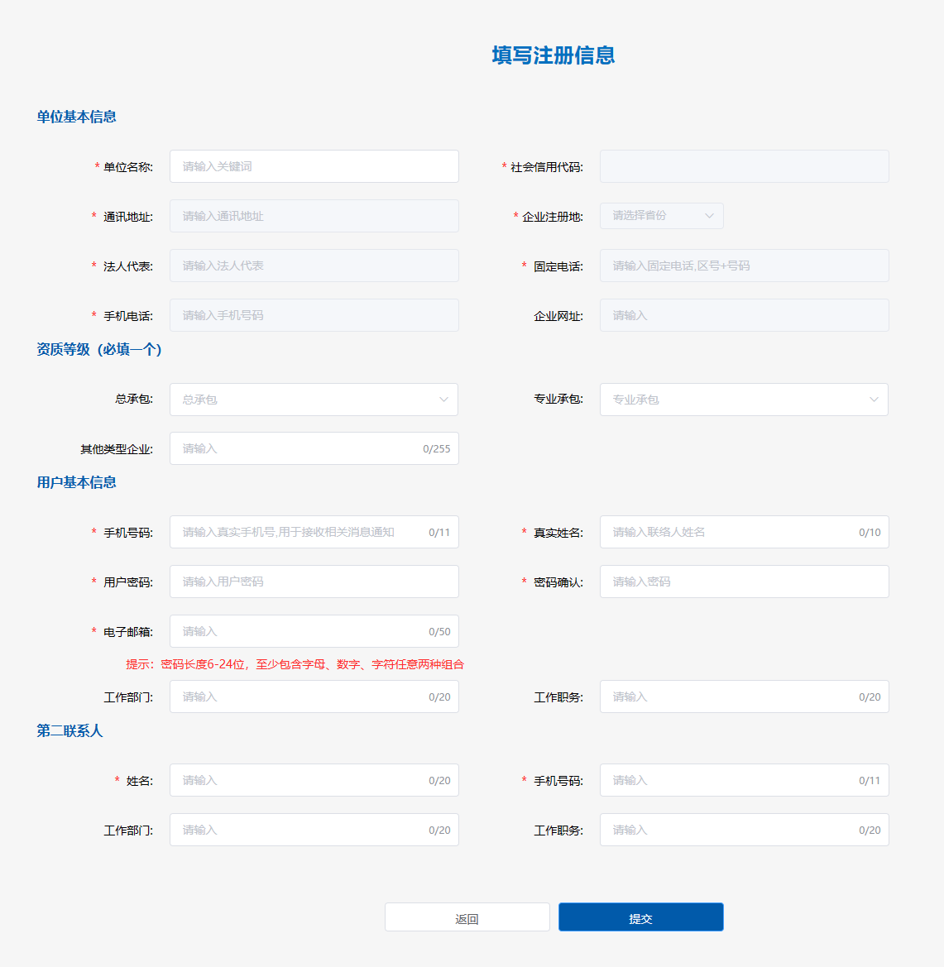
- 在单位名称中输入单位关键字，系统展示相关单位列表，选择所属单位，单位信息会根据从会员系统申报时填写的信息进行匹配，并自动带入，不需要编辑。
2.申报系统注册信息带入不全的，提示到会员系统完善信息，会员信息完善后再进行下一步操作。
3.现在正常会员可以注册，非正常会员不能注册。
如无法正常进行申报，请按照提示与省协会联系。
4.资质等级，3个必须填写一项。
资质等级和可申报数量有关；
最高级别是特级，可以申报项目数量6项；
最高级别是一级 可以申报项目数量4项；
其他 可以申报项目数量3项。
申报单位如果需要增加申报数量，请与省协会联系0531-86195388
5.每个申报单位只能注册一个账户，登录账户自动生成，请使用该账户登录。
请妥善保管好账号和密码，如密码丢失，请与省协会联系，0531-86195388

2.3系统登录
登录界面如下:
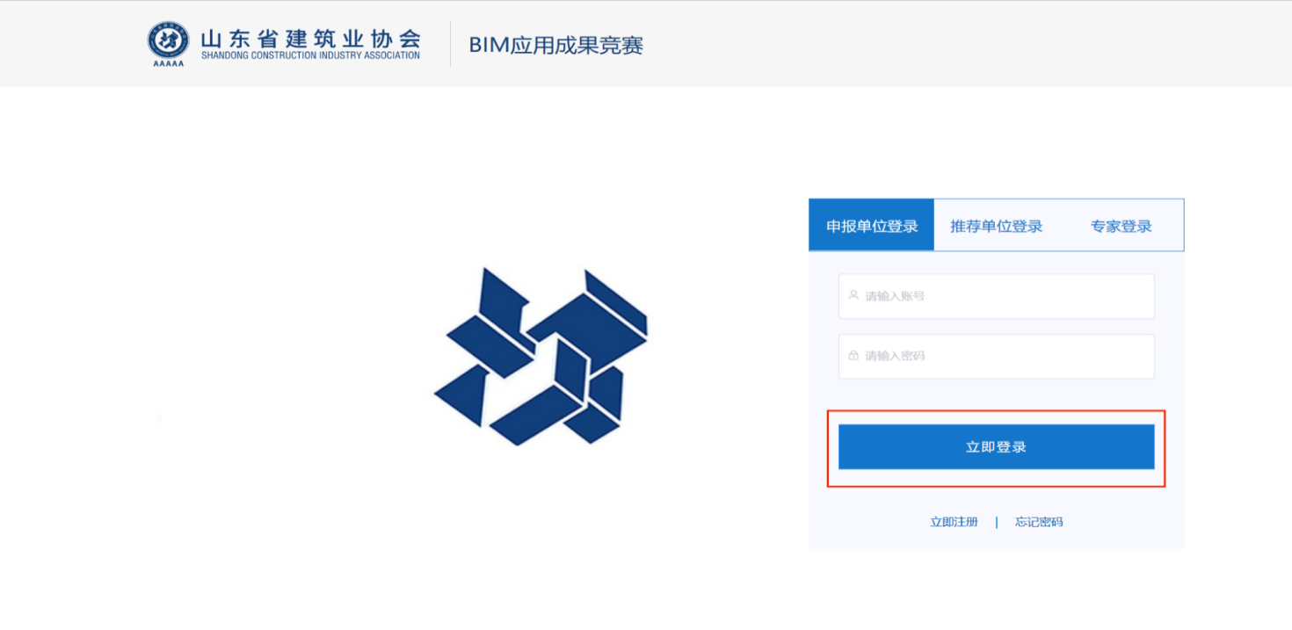
登录后界面如下：
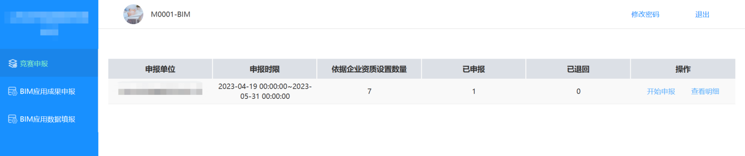

2.4 BIM应用成果申报
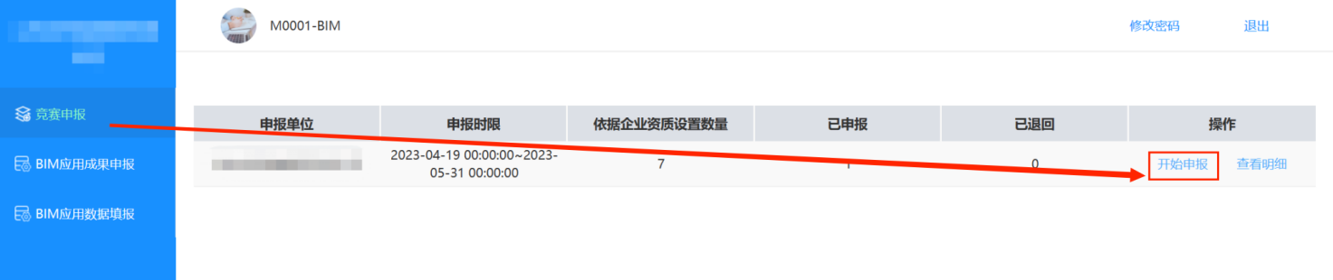

根据上图所示，点击【开始申报】
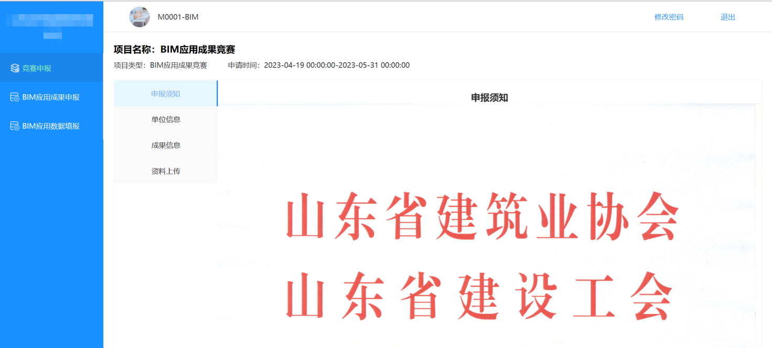

2.4.1单位信息
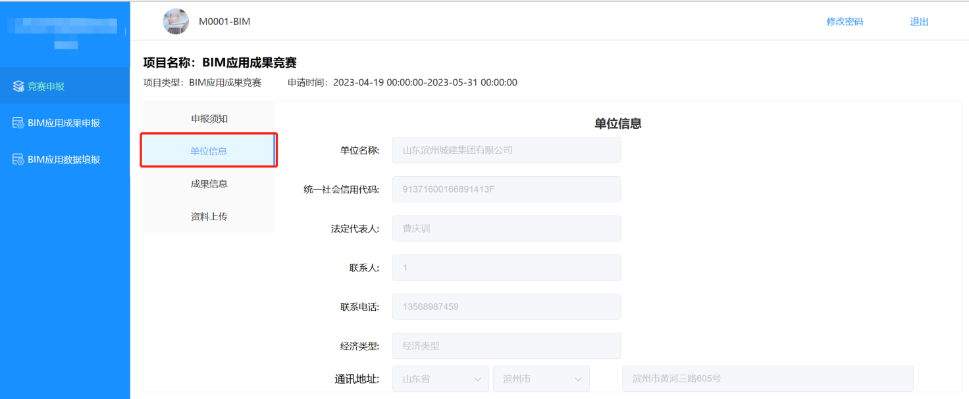
单位信息根据会员系统信息带入。

2.4.2成果信息
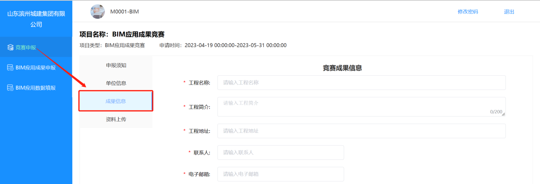
1.请根据实际情况准确填写；
2.小组主要成员请填写成员详细信息；
3.选择相应的推荐单位，如推荐单位已提交“统一推荐”，将无法再选择该推荐单位。

2.4.3资料上传
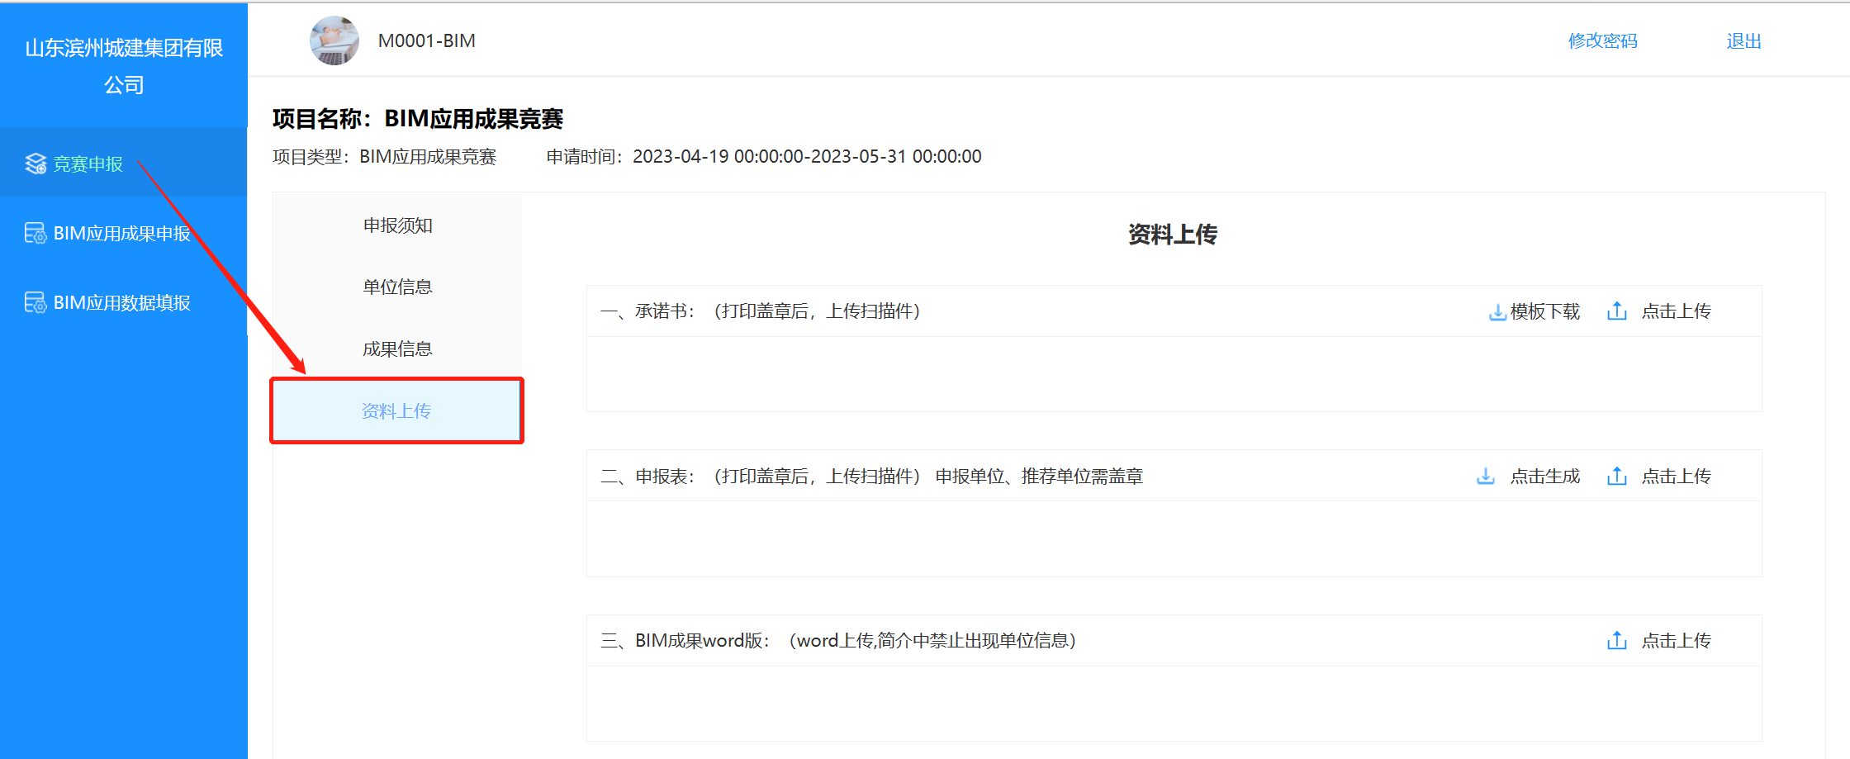
资料上传：
承诺书：【下载模板】后须加盖公章后上传；
申报表：【点击生成】后须申报单位及推荐单位共同
加盖公章后上传。
BIM成果PPT版或视频上传：上传资源需小于2G；所用电脑运行内存需8G以上。如果上传失败，请更换电脑重新上传。
备注：推荐使用谷歌浏览器

2.4.4提交申报记录
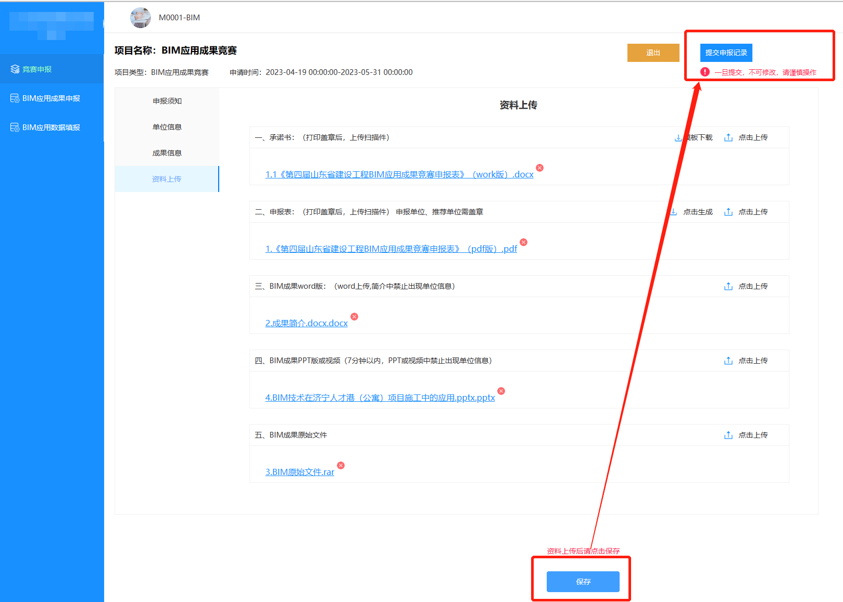

2.5 BIM应用成果申报
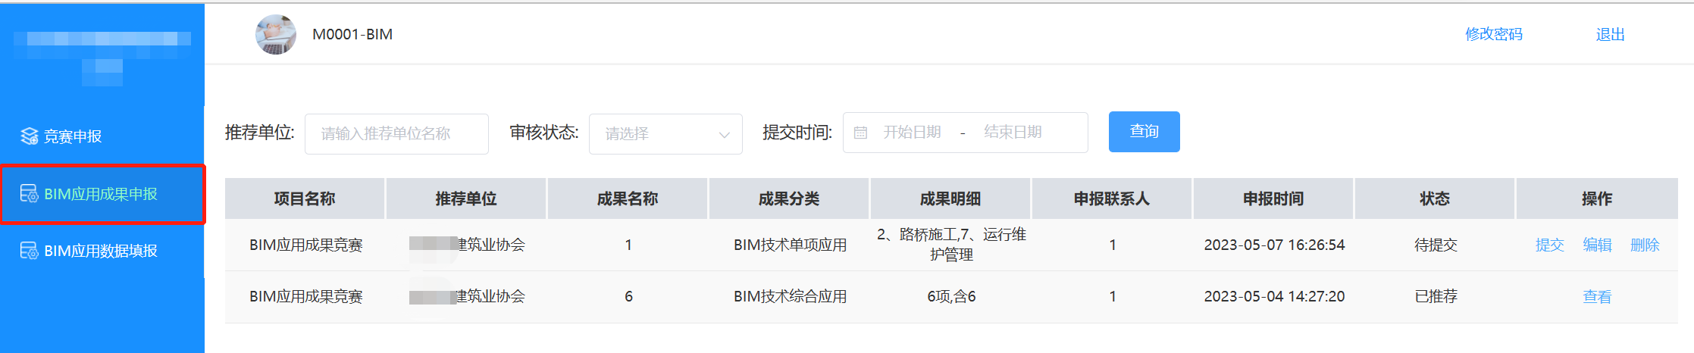
1.已经申报的BIM应用成果明细在本列表展示；
2.如果BIM应用成果还没有提交，可以在本界面编辑或提交；
3.已退回的BIM应用成果，可以编辑后重新提交。

2.6 BIM应用数据填报
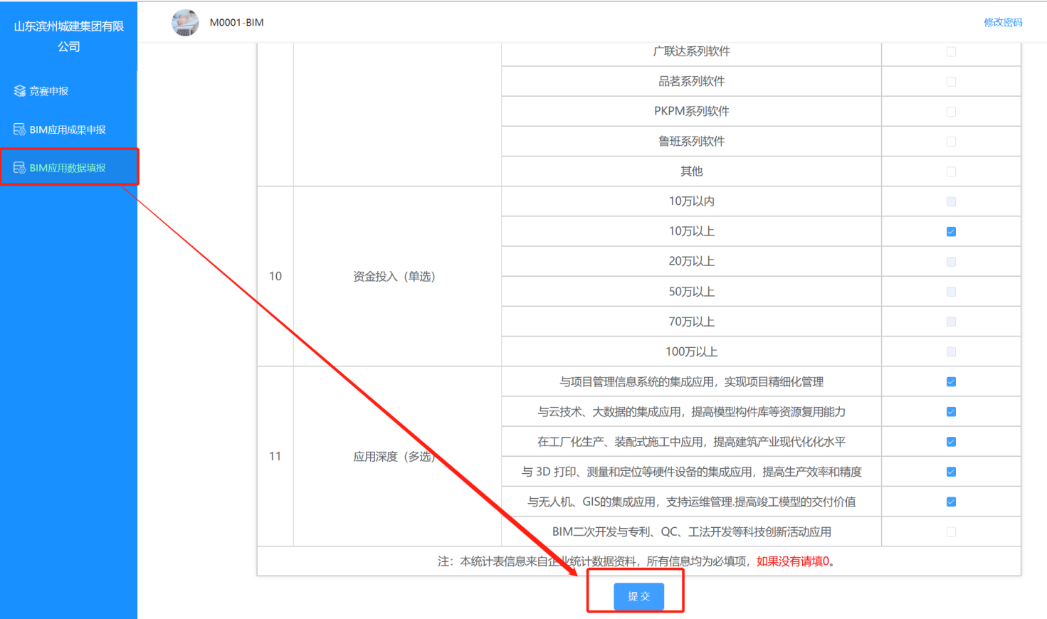
内容填报后【提交】即可，只有数据填报后，BIM应用成果才可以提交。

